**Justificativa**

Existe uma espécie de peixe polaca, que é chamada de genuína polaca do Alasca. É uma espécie pequena, mas muito abundante nos mares do Alasca. O processamento da polaca do Alasca é feito ainda nas embarcações em alto-mar ou imediatamente ao chegar nas plantas da costa do Alasca, o que garante o rápido congelamento do produto, qualidade, e um alto valor de mercado agregado, já que o peixe não passa pelo processo habitual de congelamento em duas etapas, a primeira na origem, e a segunda após o reprocessamento (filetamento) em outro pais.

Uma outra peculiaridade do polaca do Alasca, que também traz valor ao produto, é que ele é cortado em formato de “J”, este corte remove a barriga do filé. Está parte, atinge o cozimento mais rápido comparado ao resto do filé, e também é o que compromete a qualidade do produto no preparo.

Imagem do Polaca do Alasca

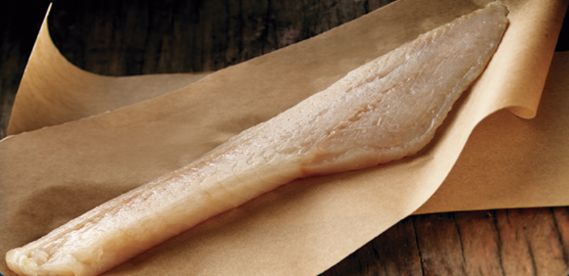

Abaixo temos um Polaca do Alasca



Abaixo temos um polaca pescado em outras origens

